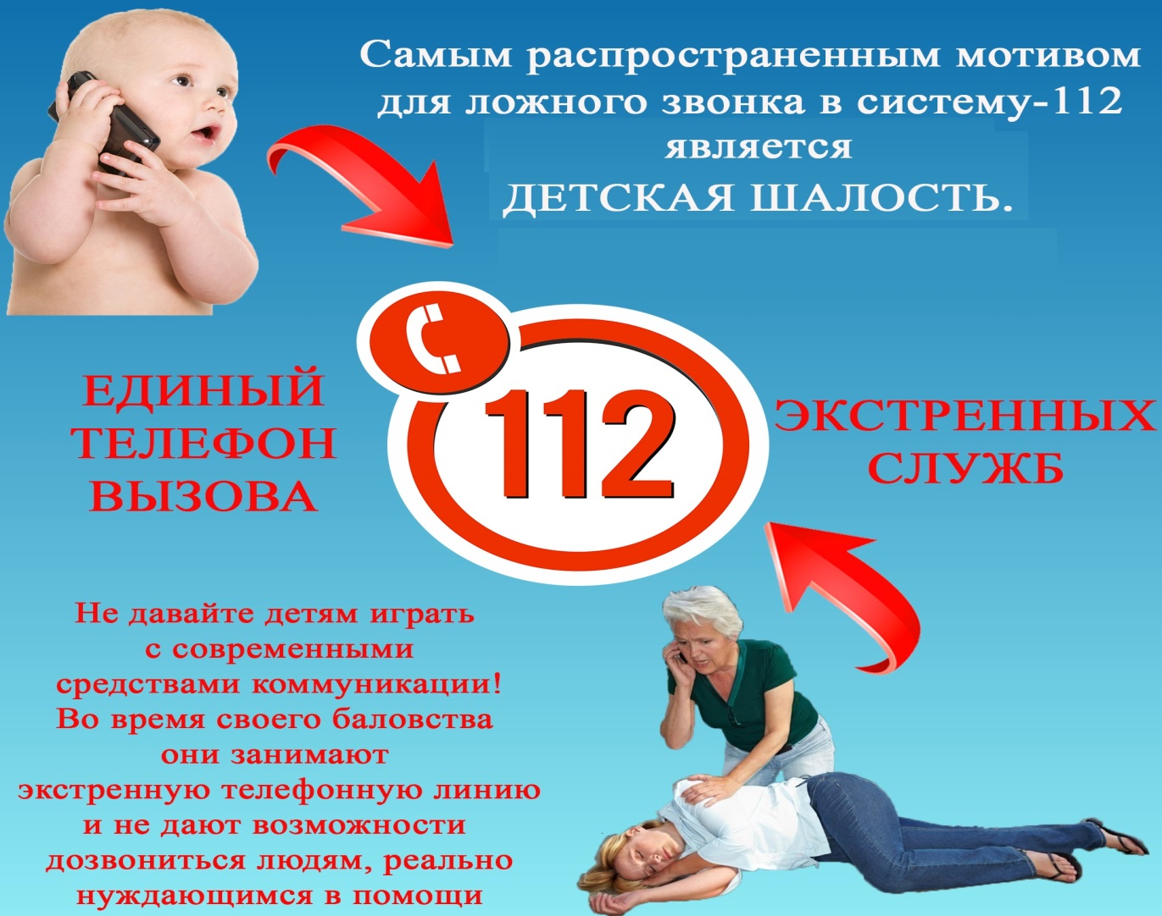

Ложный вызов пожарных

Опасность шуток с вызовом пожарно-спасательных подразделений нельзя недооценивать. Такие шутки могут привести к реальным человеческим жертвам и нанести вред здоровью окружающих.

Каждый человек должен знать номер телефона, по которому можно вызвать пожарных и спасателей для оказания экстренной помощи. Это номер «01», а также номера «101» и «112» с мобильного телефона. Вовремя набрав эти номера, вы можете спасти свою жизнь и жизни своих близких.

Однако часто этот важный номер используется для баловства. Дети, не находя других развлечений, развлекаются, звоня по экстренным телефонам. Особенно много таких случаев наблюдается в период школьных экзаменов, когда ложные вызовы в школы учащаются. Но проблема не только в детях, но и в их родителях, которые не уделяют им должного внимания.

За заведомо ложный вызов специализированных служб предусмотрена административная или уголовная ответственность. Если человек, достигший шестнадцатилетнего возраста, вызывает полицию, скорую помощь или пожарных без достаточных оснований, он выплачивает штраф. Если же он младше 16 лет, дело передается в комиссию по делам несовершеннолетних, и вся административная ответственность возлагается на его родителей.

Современные технические средства позволяют быстро выявлять телефонных хулиганов и привлекать их к ответственности. Цена ложного вызова измеряется не только в денежном эквиваленте. Каждый вызов сотрудников пожарной охраны может стать шансом спасти человеческую жизнь или сохранить имущество.

Помните, что огненная стихия может коснуться и вас лично!

*Инструктор ППП ПЧ-123 ОПО-2 Печерская Наталья Александровна.*